Межрайонная ИФНС России №4 по Республике Башкортостан
приглашает на вебинар

Приглашаем на вебинар по актуальным вопросам налогового администрирования в условиях Единого налогового счета.
Начало вебинара 22 апреля 2024 года в 11:00.
Подробнее о программе:
1. Актуальные вопросы по ЕНС. Порядок представления уведомления об исчисленных суммах налогов в апреле 2024 года, в том числе с помощью Личных кабинетов.
2. Порядок взыскания задолженности в условиях ЕНС.
3. О новых возможностях сервиса «Личный кабинет индивидуального предпринимателя» в части отправки налоговой (бухгалтерской) отчетности.
4. О сроках представления деклараций по доходам, полученным физическими лицами в 2023 году.
5. О возможности получения налоговых уведомлений на уплату имущественных налогов физических лиц и НДФЛ, а также требований на уплату задолженности на портале Госуслуг.
С графиком проведения вебинаров инспекции можно ознакомиться на сайте ФНС России www.nalog.gov.ru в разделе «Контакты» во вкладке «Мероприятия для налогоплательщиков».
Участие – бесплатное, нужно только подключиться к вебинару по ссылке или по QR-коду:
https://clck.ru/3A6Qkx

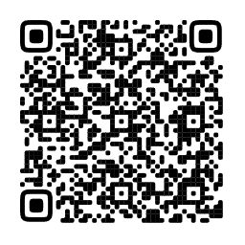

Межрайонная ИФНС России № 4
по Республике Башкортостан

